关于二级排课操作方法的说明
1. 登陆学校主页的“本科教学”——“教学管理平台”——“排课管理”——“排课管理”——“下学期课表”——“二级排课” ——“权值方式”——“排课录入”。
2. 录入排课方案
（1）点击排课录入，进入排课录入界面，如图1。该界面分为3个区域：课程显示区（显示本学院二级排课课程）、方案录入区（录入二级排课课程安排方案）和课程安排方案显示
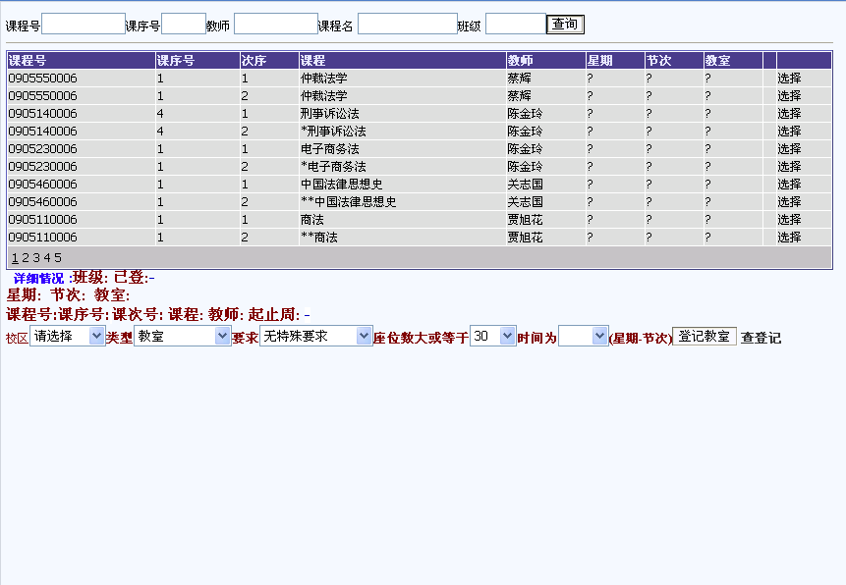
区。

课程显示区

方案录入区

课程安排方案显示区域

图1 操作界面说明

（2）在课程显示区选择要录入的课程，单击“选择”按钮，在方案录入区会显示该课程的相关信息，如图2。
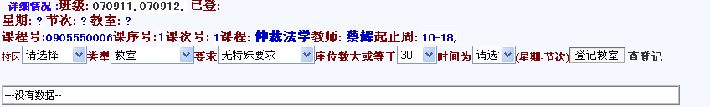

图2 课程详细信息

（3）录入课程安排方案
- 单击“校区”后的下拉列表框，选择该课程所在的校区
- 单击“类型”后的下拉列表框，选择该课程需要的教室类型（包括教室和语音室）
- 单击“要求”后的下拉列表框（包括两个选项：无特殊要求代表任何教室都可以，多媒体代表课程需要多媒体教室），选择课程对教室的要求
- 单击“座位数大或等于”后的下拉列表框，选择对教室座位数的要求
- 单击“时间为”后的下拉列表框，选择该课程的上课时间
- 单击“查教室”按钮，系统弹出满足要求的教室，如图3。系统默认选择满足条件的所有教室。
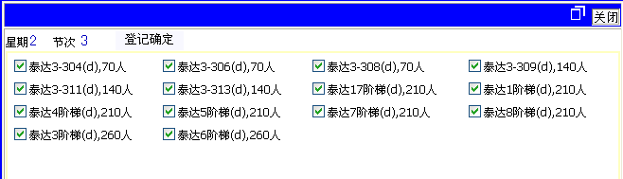
图3 选择教室界面

- 单击“登记确定”按钮，系统记录课程安排方案。
- 录入课程安排方案后，在课程显示区，该课程后面出现“*”，代表该课程已被安排，如图4。
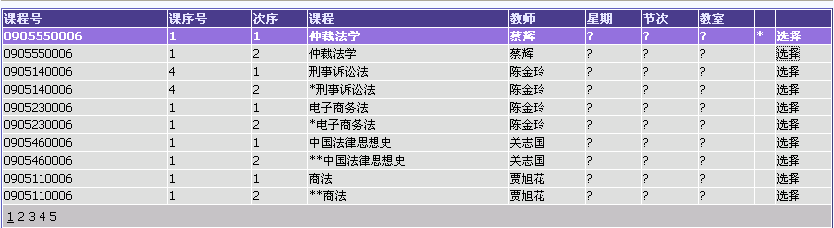
图4 已被安排的课程显示

（4）删除课程安排方案
在录入方案显示区，单击“删除”按钮，可以删除课程安排方案，如图5。
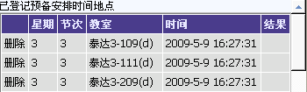
图5 删除课程安排方案

（5）系统与“抢先方式”的二级排课不同。院系录入二级排课方案时，同一时间、同一教室可安排多门课程，实际排课时，系统根据课程权值高低先安排权值较高的课程。为了提高课程被安排的几率，每门课程应多录入几种安排方案。
（6）周学时大于2的课程，分多次被安排，每次之间用“次序”列区分，如图6所示的课程。为避免出现同一天上课的情况，同一课程不同次序不要安排在同一天。
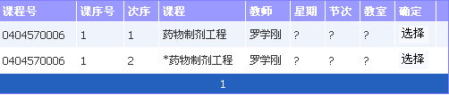
图6 课程次序

